附件1

湖南省卫生健康委医学考试中心微信公众号二维码

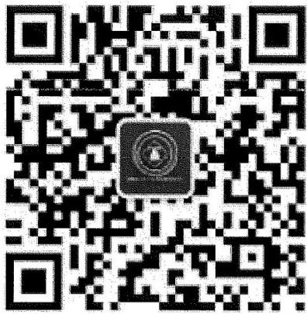

附件2
医师资格考试试用期考核证明
姓 名 |  | 性 别 |  |  |  | 出生年月
民 族 |  | 所学专业 |  |  |  | 医学学历
取得学历 年 月 |  | 有效身份 证件号码
报考类别
试用机构 | 名称
试用机构 | 地址 |  |  |  |  | 邮 编
试用机构 | 登记号 |  |  |  |  | 法定代表人
试用起止 时 间 | ( ) 年 ( ) 月 至 ( ) 年 ( ) 月
主要试用 岗 位 ( 科 室 ) | 岗位(科 室 ) 名 称 |  | 带教老师评价 |  | 带 教 老 师 医 师 执 业 证 书 号 码 |  |  | 带教老师 签字
主要试用 岗 位 ( 科 室 ) |  |  | 合格 | 不合格 |  |  |  | 带教老师 签字
试用机构 考核意见 | 我单位承诺：本表内容及所附材料真实、合法、有效。如有不实，我单 位愿承担相应责任及由此造成的一切后果。  合格 ( ) 不合格( )  单位法人代表/法定代表人签字：  (单位公章)  年 月 日
注：1.带教老师对考生从岗位胜任力(如：基本技能、医患关系、医际关系及职业道 德操守等方面)作综合评价是否合格，并在相应栏目划“ √”。
2.军队考生须提交团级以上卫生部门的审核证明。
3.本表栏目空间若不够填写，可另附页。

附件3
执业助理医师报考执业医师执业期考核证明
执业助理医师资格证书编号：( )
执业助理医师执业证书编号：( )
姓 名 |  |  | 性 别 |  |  |  | 民 族
医学学历 |  |  | 所学专业 |  |  |  | 取得学历  年 月
报考类别 |  |  | 有效身份 证件号码
工作机构 | 名 称
工作机构 | 地 址 |  |  |  |  |  | 邮 编
工作机构 | 登记号 |  |  |  |  |  | 法定代表人
工作起止 时 间 | ( )年( )月至( )年( )月
主 要 工 作 岗位(科室) | 岗 位 ( 科 室 ) 名 称 |  |  | 带教老师评价 |  | 带 教 执 业 医 师 执 业 证 书 号 码 |  |  | 带教老师签字
主 要 工 作 岗位(科室) |  |  |  | 合格 | 不合格 |  |  |  | 带教老师签字
工 作 机 构 考 核 意 见 | 我单位承诺：本表内容及所附材料真实、合法、有效。如有不实，我单位愿 承担相应责任及由此造成的一切后果。  合格 ( ) 不合格( )  单位法人代表/法定代表人签字：  (单位公章)  年 月 日
注：1.带教老师对考生从岗位胜任力(如：基本技能、医患关系、医际关系及职业道 德操守等方面)作综合评价是否合格，并在相应栏目划“ √ ”。2、军队考生须提交团 级以上卫生部门的审核证明。3.本表栏目空间若不够填写，可另附页。
附件4
医师资格考试短线医学专业加试申请表

个人信息
姓名： |  | 身份证号码：
工作单位： |  |  | 工作岗位：
加试内容： |  | 院前急救口 儿科口
考生承诺
1.本人自愿申请参加2025年医师资格考试短线医学专业加试。
2.本人获得医师资格后，限定在加试内容所对应岗位工作。
3.通过加试获得的医师资格不作为加试专业范围之外的注册、执业资格依据。
4.以上个人申报信息真实、准确、有效。
5.本人能够遵守以上承诺，如有违反，愿意承担由此而造成的一切后果。

考生签字：
日 期：
单位审核：  单位盖章：  负责人签字： | 考点审核：  考点盖章：  经手人签字： |  |  | 考区审核：  考区盖章：  经手人签字：

附件5:

应届医学专业毕业生医师资格考试报考承诺书

本人于 年 月 日毕业于 学校
专业。自 年 月起，在 单位试用， 至 年 月试用期将满一年。
本人承诺将于今年医学综合考试前，将后续试用累计满一年的《医师资格考试试用期考核证明》及时交考点办公室。
如违诺，本人愿承担由此引起的责任，并按规定接受取消当年医师资格考试资格的处理。

考生签字：
有效身份证明号码：
手机号码：

年 月 日

